LAPORAN  
TUGAS AKHIR

APLIKASI GUI PPDB

Mata Kuliah Pemrograman Berorientasi Objek



Disusun Oleh:

|  |  |
| --- | --- |
| Willy Rahma Wijaya | 2213020192 |
| Mochammad Alvin Apriyanto | 2213020024 |
| Allvintantyo Fristya Gita Nanda | 2213020207 |

PROGRAM STUDI TEKNIK INFORMATIKA  
FAKULTAS TEKNIK DAN ILMU KOMPUTER  
UNIVERSITAS NUSANTARA PGRI KEDIRI  
2023

Daftar Isi

Kata Pengantar 3

BAB I Pendahuluan 4

Bab II Pembahasan 5

A. Aplikasi GUI 5

*B.* QT Designer 5

C. Python 5

D. MySQL 5

Flowchart dan Diagaram Class 6

A. Flowchart 6

B. Class Diagram 7

Hasil Pemrograman dan Pembahasan 8

Tampilan Utama: 8

Tampilan menu Pendaftaran: 9

Tampilan Menu Input Soal: 10

Tampilan kuis : 11

Tampilan Menu Hasil Seleksi setelah Kuis: 11

Tampilan Menu Game Edukatif: 12

# Kata Pengantar

Aplikasi Penerimaan Pendaftaran Peserta Didik Baru SD (PPDB SD) merupakan hasil ide kami dalam mata kuliah pemrograman berorientasi objek untuk memenuhi ujian akhir semester. Aplikasi ini tidak hanya untuk menginput pendaftaran tetapi memiliki game edukatif berupa puzzle. Game edukatif yang kami tawarkan tidak hanya menyuguhkan keseruan semata, melainkan juga dirancang secara teliti untuk mendukung pemahaman konsep-konsep pelajaran dengan cara yang interaktif dan menghibur. Kami yakin bahwa melalui pendekatan ini, anak-anak akan lebih termotivasi dan terlibat aktif dalam belajar, sambil tetap mengembangkan keterampilan kognitif dan pemecahan masalah.

Dengan adanya integrasi teknologi melalui game edukatif dalam program PPDB kami, kami berharap dapat menjadi mitra dalam mempersiapkan generasi yang tangguh, kreatif, dan siap menghadapi tantangan masa depan. Kini juga dapat dilihat bahwa Pendidikan dan teknologi dapat berkolaborasi dengan baik dan sejalan dengan sistem yang diinginkan.

Salam Kami

Kelompok 7

# BAB I Pendahuluan

Dalam dunia pendidikan yang terus berkembang, integrasi teknologi telah menjadi suatu keharusan untuk meningkatkan pengalaman belajar. Penerapan teknologi dalam pembelajaran bukan hanya sekadar tren, melainkan juga merupakan respons terhadap kebutuhan generasi muda yang tumbuh dalam era digital.

Program Penerimaan Peserta Didik Baru (PPDB) untuk Sekolah Dasar (SD) yang kami tawarkan hadir sebagai langkah progresif dalam pendidikan. Dengan melihat bagaimana anak-anak semakin terlibat dengan teknologi, kami menyadari pentingnya menciptakan lingkungan belajar yang menggabungkan teknologi dengan pendidikan yang efektif.

Oleh karena itu, kami memperkenalkan game edukatif sebagai bagian tak terpisahkan dari proses PPDB SD. Game ini tidak hanya sebagai sarana hiburan semata, tetapi juga sebagai alat pembelajaran yang menarik dan interaktif bagi anak-anak. Melalui permainan ini, mereka dapat belajar sambil bermain, memperdalam pemahaman mereka terhadap materi pelajaran, serta mengembangkan keterampilan-keterampilan penting seperti pemecahan masalah, kreativitas, dan keterampilan sosial.

Penggunaan game edukatif dalam PPDB SD ini didukung oleh pemahaman akan kebutuhan pembelajaran yang beragam di antara peserta didik. Dengan menyediakan metode pembelajaran yang berbeda, kami berharap dapat memenuhi kebutuhan individu setiap anak, memotivasi mereka untuk belajar, serta memberikan pengalaman belajar yang menyenangkan dan bermakna.

Kami percaya bahwa integrasi teknologi melalui game edukatif dalam PPDB SD bukan hanya menghadirkan kesempatan baru dalam pendidikan, tetapi juga membuka pintu menuju pemahaman yang lebih mendalam dan penerimaan yang lebih luas terhadap pembelajaran yang beragam

# Bab II Pembahasan

Pembahasan ini akan membahas *software development* apa saja yang kelompok kami pakai.

## Aplikasi GUI

Menurut Lastiansah (2012), *user interface* adalah cara program dan pengguna berinteraksi. Istilah *user interface* terkadang digunakan sebagai pengganti *human computer interaction* (HCI) dimana semua aspek dari interaksipengguna dan komputer. *Graphical User Interface* (GUI) adalah mekanisme interaksi utama antara perangkat danpengguna untuk memilih berbagai jenis tindakan. Apa yang berinteraksi dengan pengguna adalah kumpulan elemenyang disebut objek seperti tombol dan *icon*. Mereka bisa dilihat, didengar, disentuh, atau dirasakan. Objek selaluterlihat oleh pengguna dan digunakan untuk melakukan tugas. Contoh interaksi yang dilakukan yang dilakukanpengguna dalam sistem *graphic user interface (GUI)* meliputi mengakses dan memodifikasi dengan menunjuk,memilih, dan memanipulasi (Wilbert O. Galitz, 2002: 4).

## QT Designer

Qt Designer adalah antarmuka grafis yang diisi dengan widget Qt dan alat lain yang digunakan untuk membangun GUI. Menggunakan drag aplikasi Qt Designer dan drop interface, Anda dapat membuat dan menyesuaikan dialog Anda sendiri, jendela, dan Widget (Willman, Joshua M, 2020).

## Python

Aplikasi ini dibuat dengan python versi 3.12 dengan menggunakan modul library PyQt5. Python adalah bahasa pemrograman yang fleksibel dan sederhana yang didefinisikan dalam dokumen dokumennya (Nosrati, 2011).

## MySQL

MySQL adalah salah satu jenis database server yang sangat terkenal. Kepopulerannya disebabkan Mysqlmenggunakan SQL sebagai bahasa dasar untuk mengakses databasenya. Mysql termasuk jenis RDBMS (Relational Database Management System) ( Butler, T & Yank, K., 2016 ).

# Flowchart dan Diagaram Class

## Flowchart

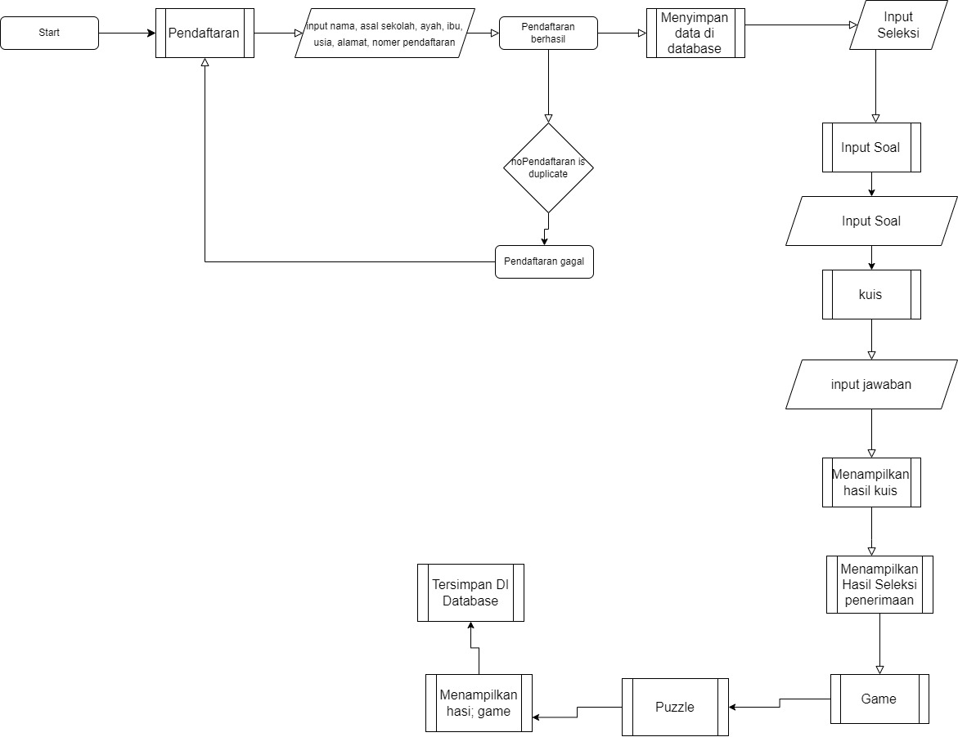

## Class Diagram

# Hasil Pemrograman dan Pembahasan

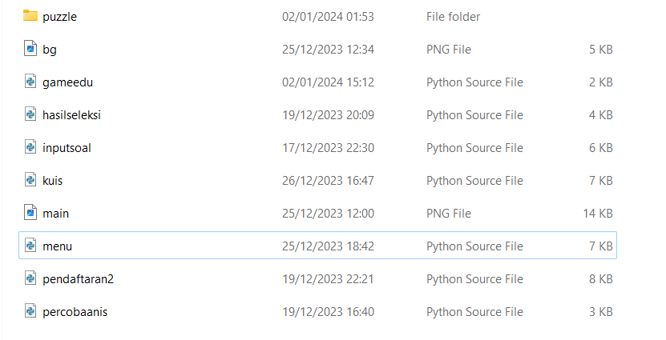

Gambar 1

Dilihat dari gambar bahwa kami memisahkan menjadi beberapa file agar tidak terlalu banyak code dalam satu file, pemanggilan dari file tersebut dengan cara memanggil class yang ada dalam file tersebut.

## Tampilan Utama:

Dalam gambar disediakan beberapa menu dari pendaftaran hingga game edukatif yang isi nantinya berupa game puzzle.

## Tampilan menu Pendaftaran:

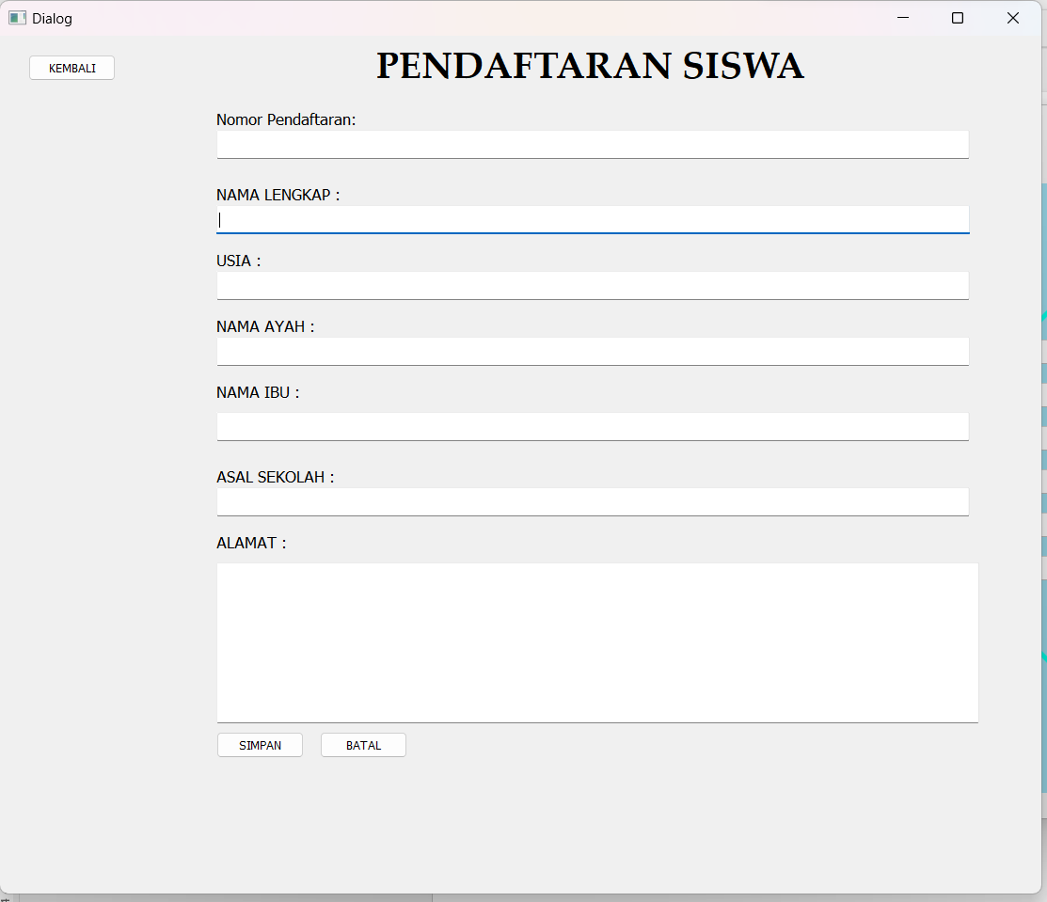

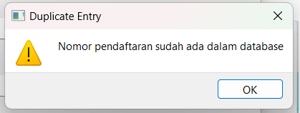Tampilan pendaftaran seperti gambar diatas digunakan untuk mengisi pendaftaran siswa, jika nomor pendaftaran sudah tertera akan muncul message box seperti berikut

Tetapi jika nomor pendaftaran belum ada di database maka pendaftaran akan berhasil.

Tampilan menu input seleksi:

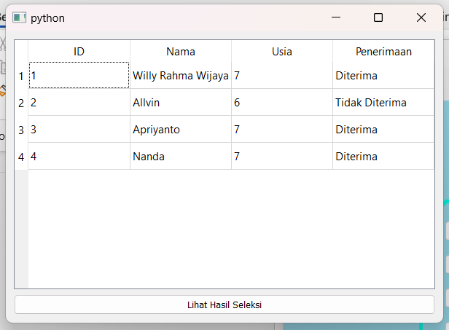

Kami memilih otomatis dengan kriteria bahwa peserta dengan usia kurang dari 7 tahun akan otomatis tidak diterima.

## Tampilan Menu Input Soal:

Di aplikasi ppdb juga ada kuis dengan input soal mandiri yang nantinya soal itu akan tersimpan di database dan akan terkoneksi dengan menu pretest.

Tampilan Menu Pretest:

Sebelum melakukan pretest peserta memasukkan id sesuai yang terdaftar di input hasil seleksi, jika peserta tidak terdaftar/sudah melakukan kuis akan muncul message box peringatan.

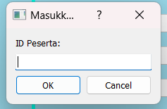

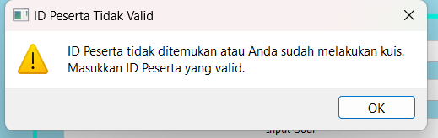

## Tampilan kuis :

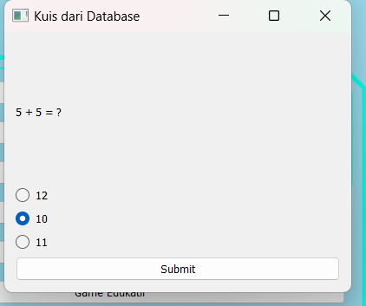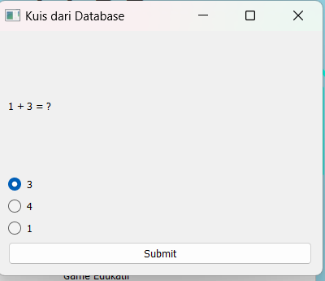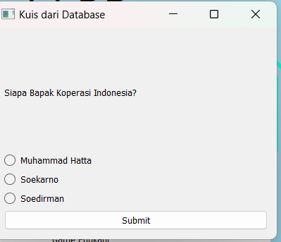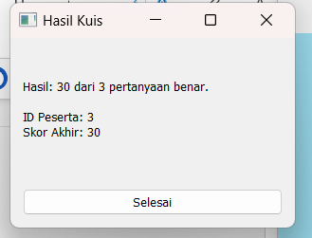

## Tampilan Menu Hasil Seleksi setelah Kuis:

Ketika siswa tersebut diterima tetapi belum memulai kuis maka tidak tampil.

## Tampilan Menu Game Edukatif:

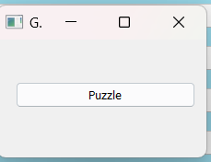

Sebelum memulai peserta memasukkan id puzzle, ini bertujuan nantinya hasil puzzle akan disimpan didatabase

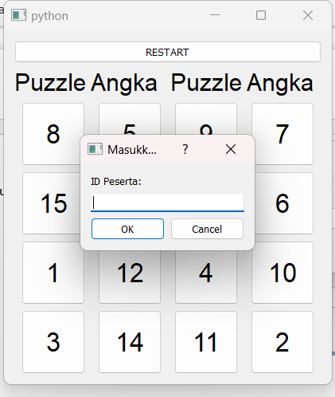

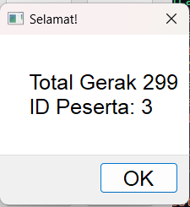Ketika peserta berhasil akan muncul message box seperti ini

Daftar Pustaka

Butler, T & Yank, K. PHP & MySQL: Novice to Ninja, 6th Edition. SiitePoing. 2016.

Nosrati, M., 2011. *Python: An appropriate language for real world programming*. World Applied Programming Vol. 1 No.2 Hal. 110-117.

Willman, Joshua M., 2020. Beginning PyQt (A Hands-on Approach to GUI Programming). doi:10.1007/978-1-4842-5857-6.